

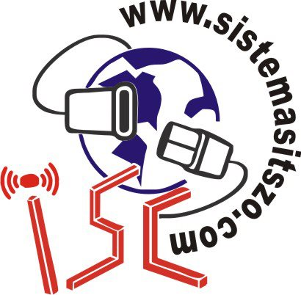

Materia: Validacion y Verificacion De Software

## Practica: Reporte de practica: Herramienta para generar plan de proyectos

Docente: I.S.C Erika Jazmin Robles Gomez

Alumno: Juan Francisco Martinez Vela

Vicotoria Amador Barajas

Ruben Muro Hernandez

Para crear un proyecto en process dashboard primero ejecutamos el team dashboard y despues de abrirlo nos vamos a archivo desplegamos la pestañan y nuevo proyecto.

Le damos el nobre al proyecto y guardamos

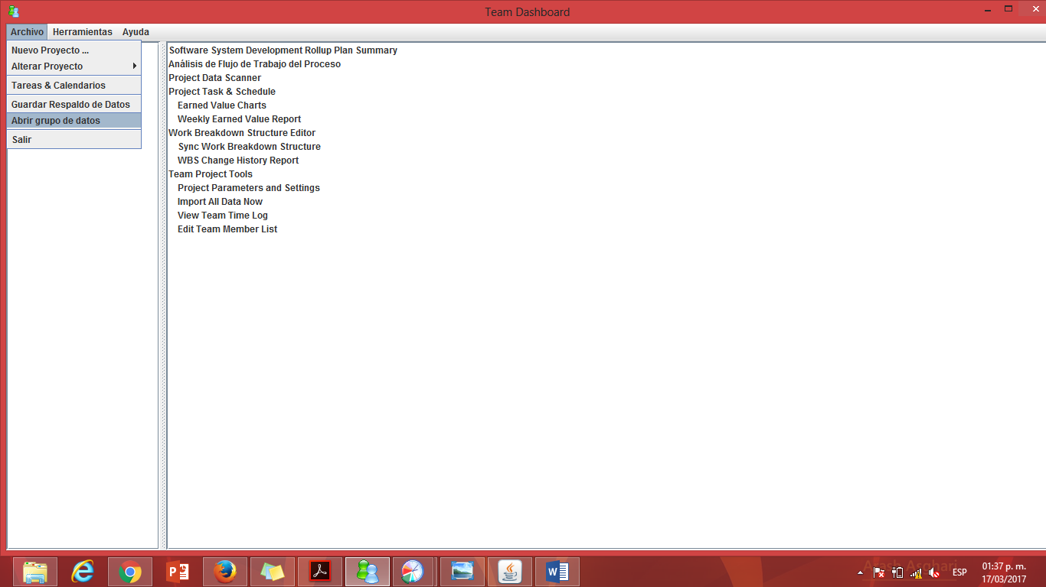

Así se crea nuestro primer proyecto en team dashboard

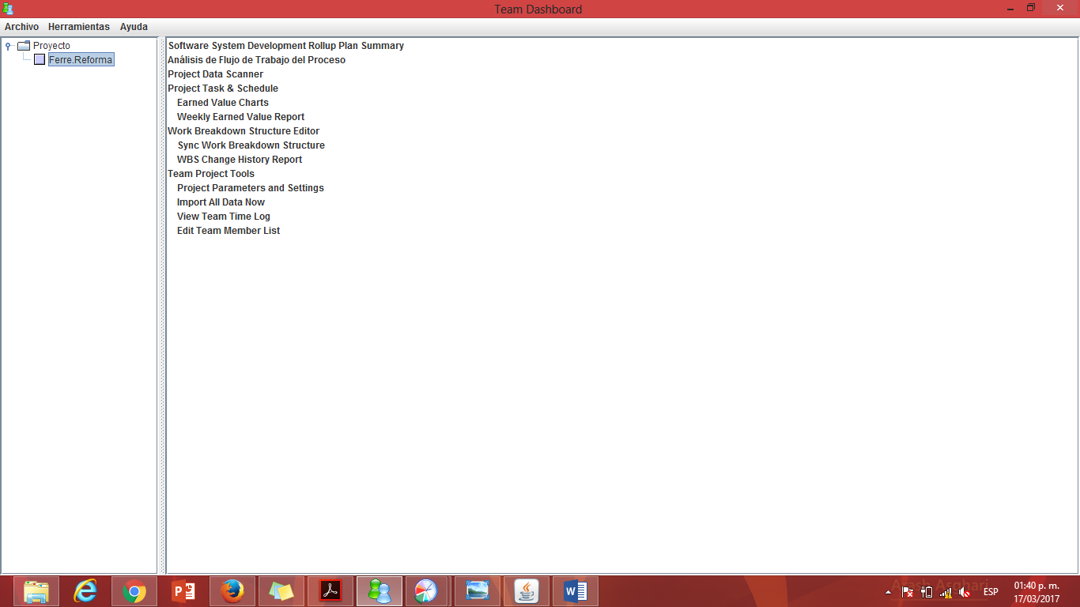

Después de crear tu proyecto invitas a tus invitados de proyecto

Edit. team member list

Para editar los tiempos de los invitados del proyecto asemos lo siguiente:

Desplazamos la pestaña de Edit Team Member List paraasignar la fecha inicio fin,color,iniciales,horas por semana de trabajo

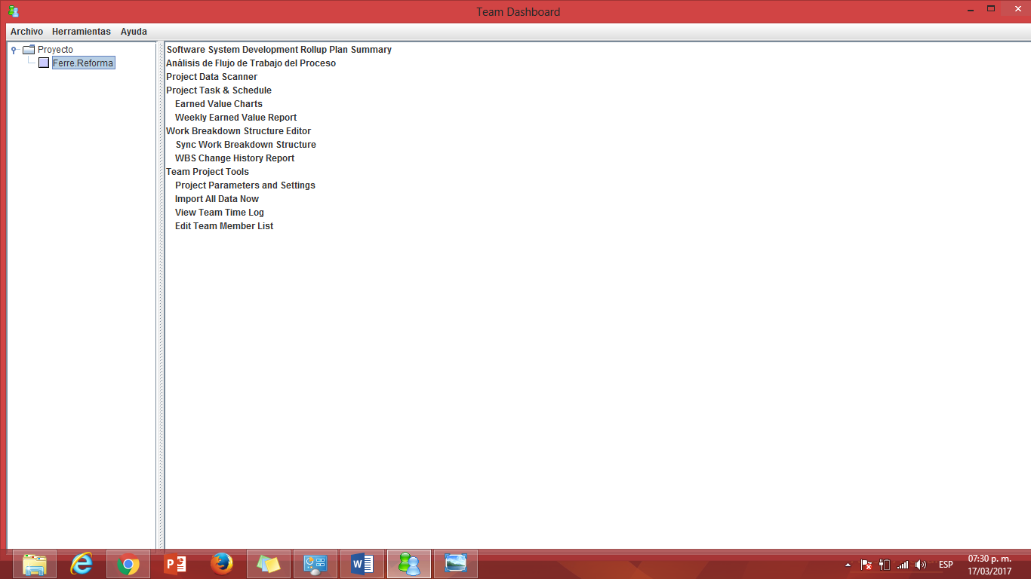

Después de dar clik ahora procede a asignar los participantes del proyecto asi como sus iniciales color preferido horas por semana del trabajador y la fecha de inicio y fin de la duración del proyecto

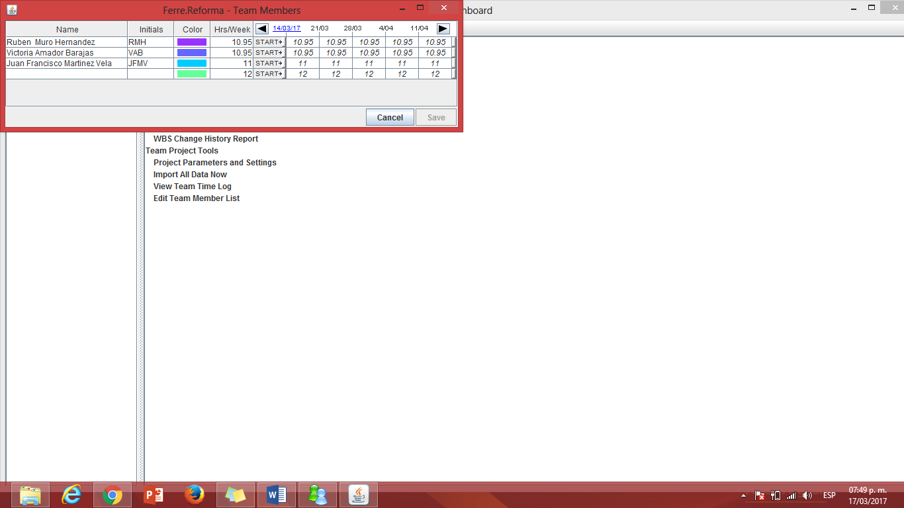

Después nos dirigimos Asia la pestaña de Work brakdown estructure editor para asignar los tiempos predeterminados a cada invitado.

y aquí asignamos las tareas y los tiempos individuales de proyecto

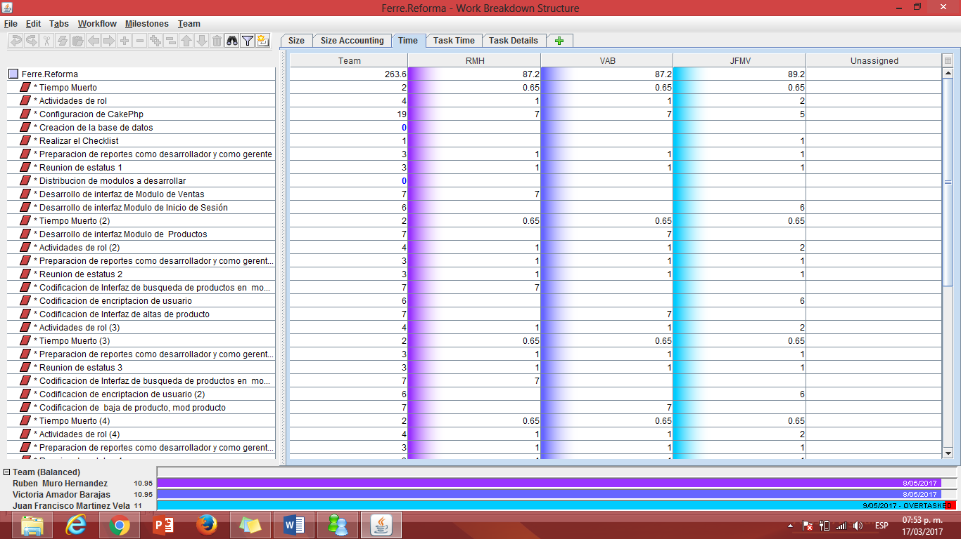

Después de tener los tiempos definidos así como las tareas lo que procede es unir los miembros para la realización del proyecto.

Después nos dirigimos Asia la ruta que nos generó el tutorial pero con la dirección ip del team master (la computadora master)

En este caso es link es 192.168.75.129:3000/Proyecto/Ferre.Reforma/+/setup/join.stmh

Nos redirecionara Asia esta página para dar de alta usuarios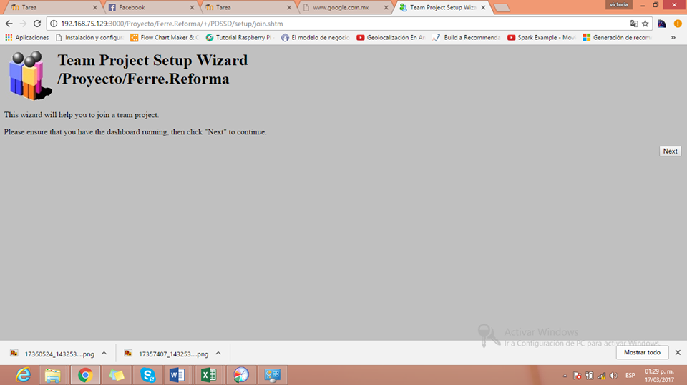

Después damos clik NEXT

En esta sección tenemos que asignar las iniciales de cada miembro así como su nombre.

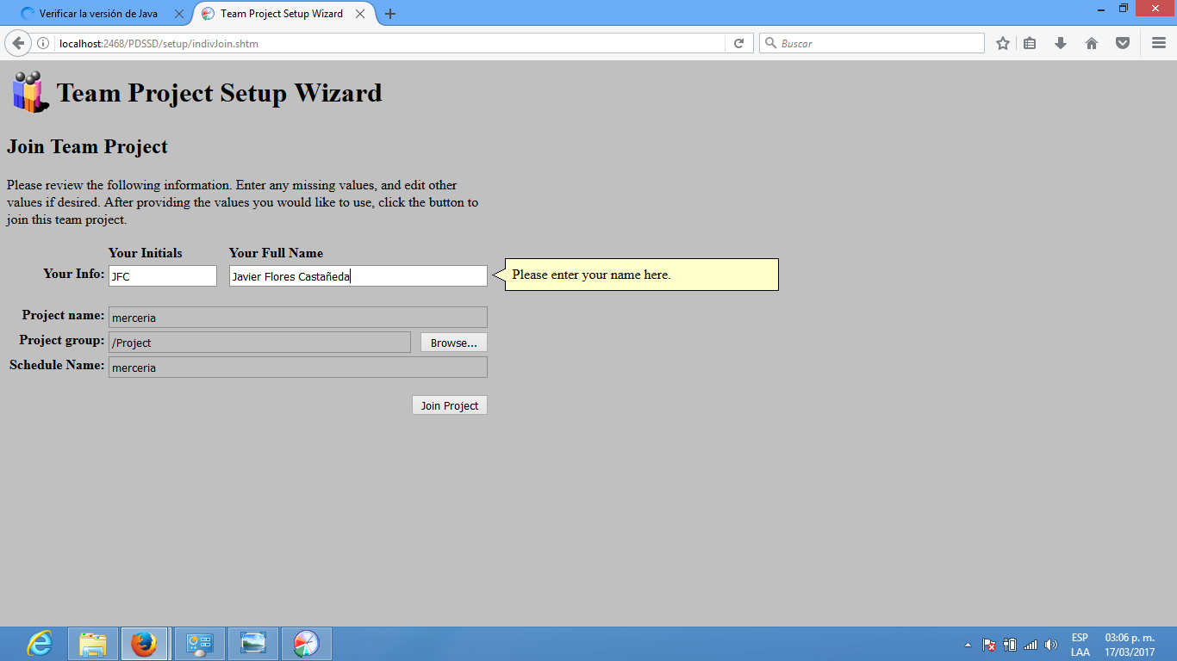

Después nos mandara a esta pantalla donde nos dice que todo salió correcto.

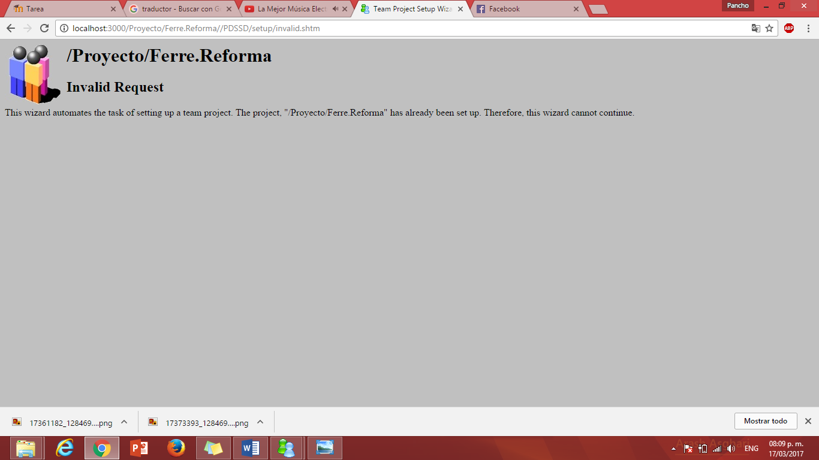

Ahora sincronizamos nuestro proces dashborad para que los demás miembros puedan ver sus tareas asignadas. 

Despues nos saldra una venta donde la sincronizacion a sido completda.

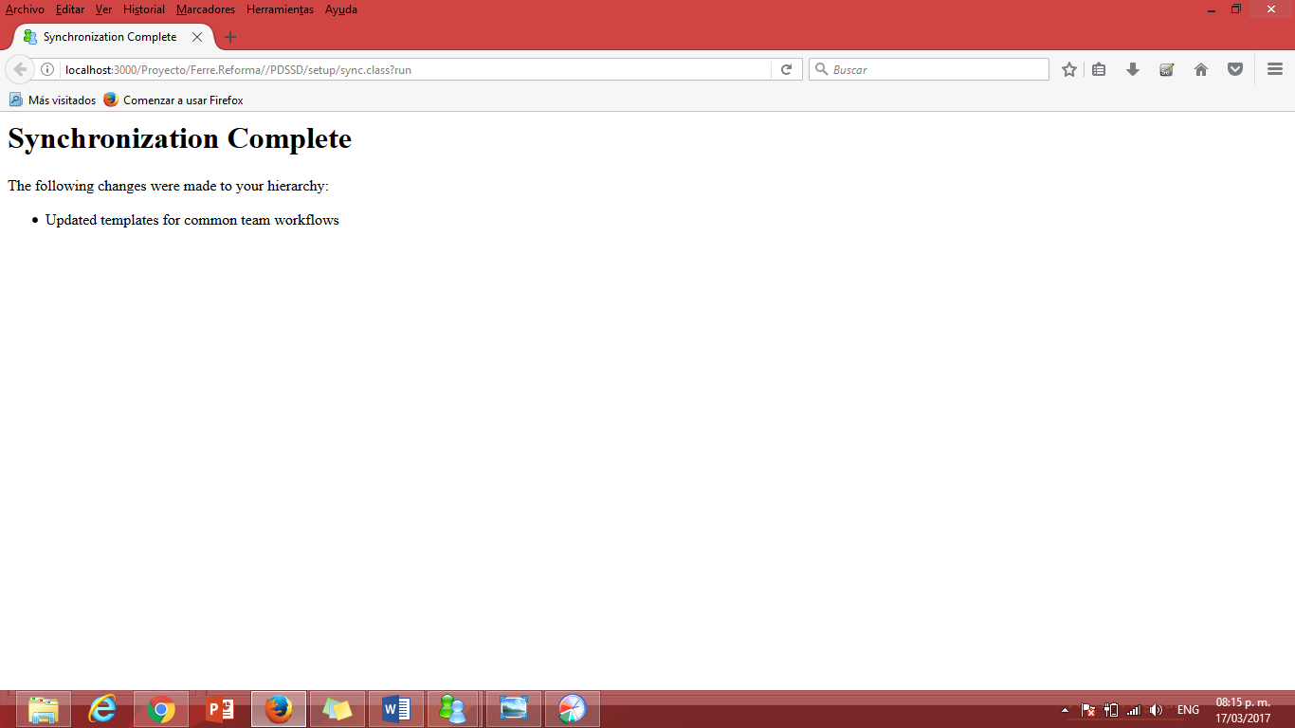

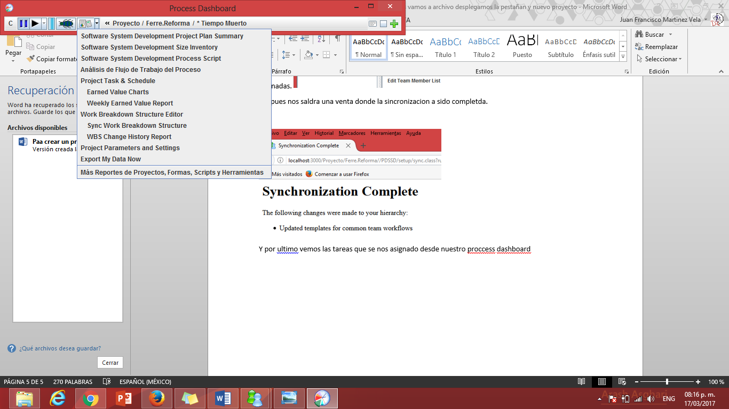

y por ultimo vemos las tareas que se nos asignado desde nuestro proccess dashboard

